**РОССИЙСКИЙ УНИВЕРСИТЕТ ДРУЖБЫ НАРОДОВ**

**Факультет физико-математических и естественных наук**

**Кафедра прикладной информатики и теории вероятностей**

**ОТЧЕТ**

**ПО ЛАБОРАТОРНОЙ РАБОТЕ № 1.**

*дисциплина: Архитектура компьютеров*

Студент: Агаев Арсений Валерьевич

Группа: НПИбд-03-23

**МОСКВА**

2023 г.

**Цель работы**

Приобретение практических навыков работы с системой Linux на уровне командной строки.

**Ход работы**

1. По умолчанию при запуске терминала (консоли) она открывается в домашней директории текущего пользователя. Я могу в этом убедится, использовав команду pwd (Print Working Directory), как показано на *рис.* 1.  
   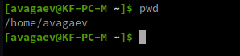

рис. 1

1. Далее я изучаю работу команды cd (Change Directory) см. *рис*. 2.
   1. Если ее использовать без параметров, она выполняет переход в домашнюю директорию текущего пользователя.
   2. Следом я создаю пустую директорию с именем «tmp» командой mkdir (о ней речь пойдет далее) и перехожу в нее, использовав ее как параметр для команды cd.
   3. Вновь использую команду pwd и в выводе наблюдаю полный путь к новой папке.
   4. Теперь я перехожу в системный каталог /tmp и использую команду pwd. Вывод данной команды стал другим, т.к. при смене директории командой cd уже был указан полный путь к папке, а не относительный, как в примере выше (если указанный путь начинается с символа **“/”**, системой считается, что был указан полный путь, иначе – относительный и идет от текущей директории).  
      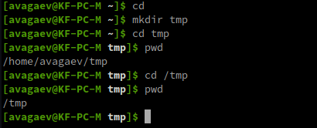

рис. 2

1. После я приступил к использованию команды ls (LiSt), которая выводит содержимое текущей директории.
   1. С помощью команды cd перешел в системные каталоги: корневой каталог и домашний каталог. Следом вывел их содержимое командой ls. см *рис. 3*.   
      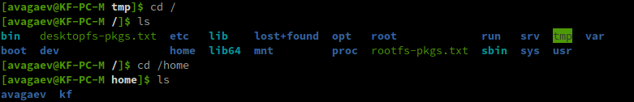

рис. 3

* 1. Аналогично, вывел содержимое каталогов /etc и /usr/local. *рис. 4* и *рис. 5* соответственно.  
     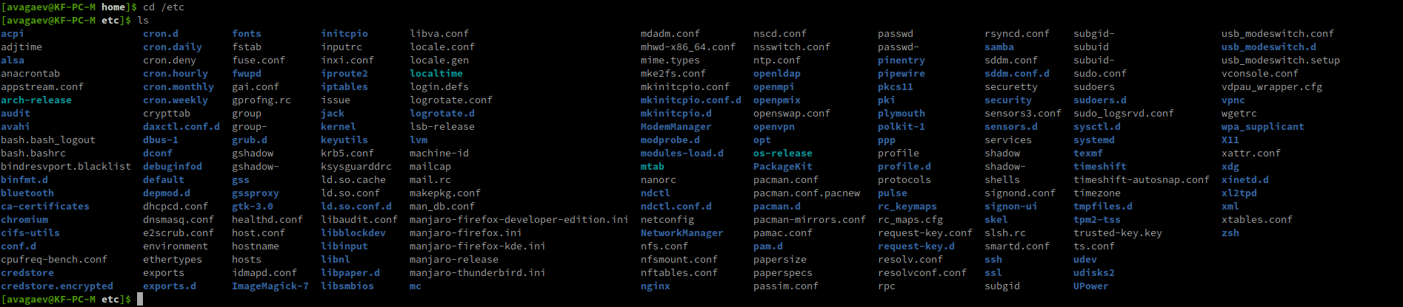

рис. 4

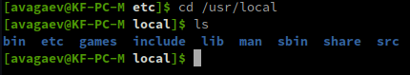

рис. 5

1. Затем я начал практиковаться использованию команд mkdir (MaKe DIRectory) и touch, которые создают пустой каталог и файл соответственно.
   1. Я перешел в домашний каталог, вывел текущее содержимое каталога, а затем создал каталоги «temp», «labs» и его подкаталоги «lab1», «lab2», «lab3». После я проверил, что данные каталоги были успешно созданы. *рис. 6*  
      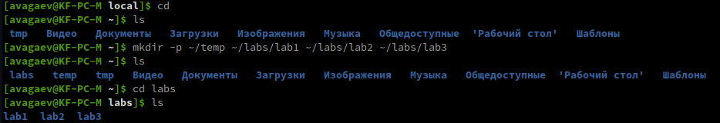

рис. 6

* 1. Далее я создал text1.txt, text2.txt и text3.txt. Затем я проверил, что команда была успешно выполнена и файлы были созданы. *рис. 7*   
     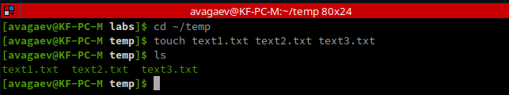

рис. 7

1. С помощью текстового редактора mcedit я записал в файлы имя, фамилию и учебную группу. Команда для открытия файла представлена на рис. 8*.* Для оставшихся двух файлов команда аналогична.   
   

рис. 8

* 1. На *рис. 9*, *рис. 10* и *рис. 11* представлено содержимое файлов в mcedit.

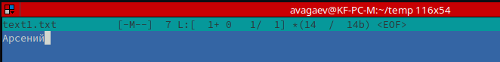

рис. 9

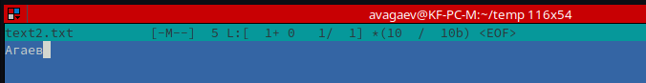

рис. 10



рис. 11

* 1. Содержимое файлов также можно узнать, использовав команду cat. На *рис. 12* используется шаблон названия файлов, и команда cat выведет содержимое из всех файлов с расширением .txt.  
     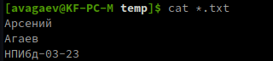

рис. 12

* 1. Отмечу, что при работе с cat стоит убедиться, что в используемые файлы оканчиваются пустой строкой (в последней непустой строке есть символ переноса строки “\n”). Иначе вывод командой cat будет выглядеть не читаемо. *рис. 13*



рис. 13

1. После я приступил к использованию команд cp (CoPy) и mv (MoVe). Данные команды копируют и перемещают файлы и каталоги соответственно.
   1. Сначала я скопировал созданные текстовые файлы в каталог «labs», а затем проверил, что они успешно скопировались. *рис. 14*  
      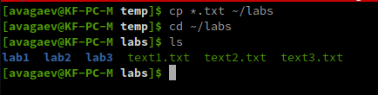

рис. 14

* 1. После я переместил файлы по директориям «lab1», «lab2» и «lab3» с переименованием первых в более понятные названия. Затем также проверил успешность команды, выведя содержимое директорий рекурсивным выводом команды ls с флагом “-R”. *рис. 15*  
     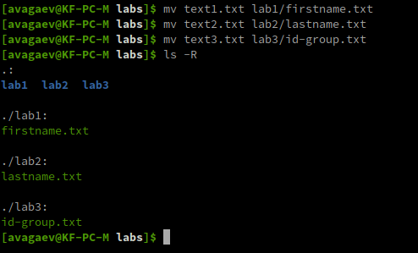

рис. 15

* 1. Воспользовавшись командой cat, я проверил содержимое скопированных файлов, передав ей шаблон относительного пути. *рис. 16*

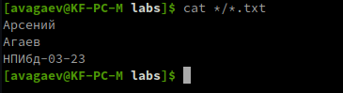

рис. 16

1. Завершив работу с файлами, я удалил все ранее созданные каталоги и файлы, используя команду rm (ReMove) с флагом рекурсии “-R” (он обязателен при удалении каталогов). *рис. 17*

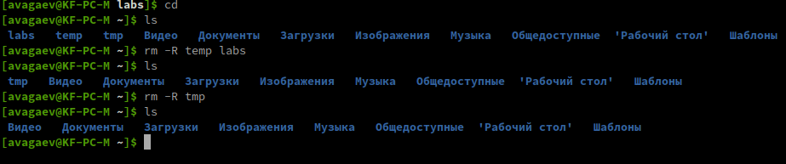

рис. 17

**Вывод**

Узнал основные консольные команды ОС Linux, приобрел практические навыки общения с системой на уровне командной строки.